 |  | 
 |  | 
 | 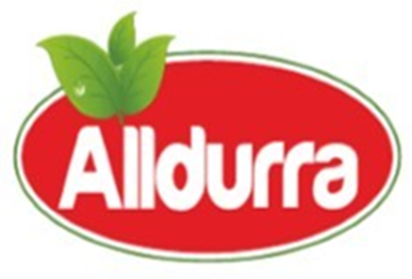 | 
 |  | 
 | 
MERT NOVA GIDA  DIŞ TİCARET SAN.  VE TİC. LTD. ŞTİ. | KERVAN GIDA İTH. İHR.  SAN. VE TİC. LTD. ŞTİ. | RUFUS GIDA AMBALAJ DIŞ  TİCARET LİMİTED ŞİRKETİ
KERVAN GIDA İTH. İHR.
SAN. VE TİC. LTD. ŞTİ.

